7 класс. Задание на лето.

- У древних шумеров (народ, заселявший более 4 тысяч лет тому назад междуречье Тигра и Евфрата) максимальной единицей массы был «талант». В одном таланте содержится 60 мин. Масса одной мины равна 60 сиклям. Масса одного сикля равна$3\frac{1}{8}$ г. Сколько килограммов содержит один талант? Ответ обоснуйте. (11,25 кг)
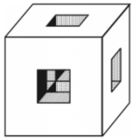
- Два кубика (малый и большой) изготовили из одного и того же материала. Кубик с длиной ребра aимеет массу m. Через середины противоположных граней большого кубика, длина ребра которого равна 3a, проделали три сквозных квадратных отверстия с площадью сечения (a ⋅ a). Оси отверстий перпендикулярны друг дружке. Какова масса M_{к} дырявого кубика? (20m)

- Расстояние L = 63 км от Москвы до Сергиева Посада электричка преодолевает за время T = 1 час 10 мин, совершая N промежуточных остановок. На пути следования между любыми двумя соседними платформами (от момента начала движения до остановки) электричка движется со средней скоростью υ = 60 км/ч. Продолжительность одной остановки Δt = 1минута. Сколько остановок делает электричка? (7)

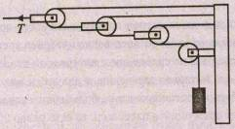
- Провода над железной дорогой, питающие током электропоезда, натягиваются с помощью системы, показанной на рисунке. Она крепится к столбу и состоит из тросов, блоков с изоляторами и стального груза квадратного сечения со стороной а = 20 см. Сила натяжения верхнего троса, который идёт от крайнего блока к держателю проводов, равна Т = 8 кН. Какова длина h стального груза? Плотность стали ρ_{с} = 7800 кг/м³. Ускорение свободного падения считать равным g = 10 м/с². (32 см)
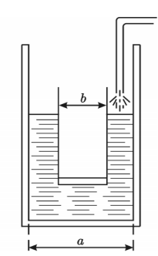
- В прямоугольном сосуде квадратного сечения (расстояние между стенками сосуда a = 6 см) плавает в вертикальном положении тонкостенный стакан квадратного сечения с толстым дном (длина внешней стороны квадрата b = 4 см). В пространство между стенками сосуда и стакана тонкой струйкой начинают наливать воду (см. рис.) так, что за каждую секунду в сосуд поступает µ = 2,7 граммов. С какой скоростью υ будет всплывать стакан? Плотность воды ρ=1000 кг/м³. (0,75 мм/с)

- Экспериментатор Глюк исследовал движение солнечного зайчика, который изначально покоился, затем с постоянной скоростью перемещался вдоль прямой, а в конце пути опять замер. Глюк раз в минуту записывал в таблицу координату зайчика. Правда, 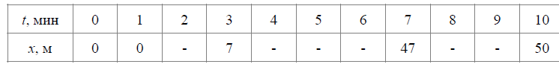. несколько раз он отвлекался и пропустил несколько измерений (в таблице прочерки). Помогите экспериментатору определить, в какой момент зайчик начал движение. С какой скоростью зайчик перемещался? Как долго он перемещался? Кроме этого, заполните пропуски в таблице. (υ_{з} = 10 м/мин ,T = 5 мин, на месте пропусков: 0, 17 ,27, 37, 50, 50 м)

- Первую треть пути автомобиль ехал со скоростью υ₁, а последнюю треть времени – со скоростью υ₃. На втором участке пути его скорость равнялась средней скорости движения на всём пути. Известно, что υ₁ > υ₃. Какой из участков самый короткий, а какой самый длинный? На каком участке автомобиль находился дольше всего, а на каком – меньше всего? (S₃ < S₁ < S₂, T₁ < T₃ < T₂)

- Кубики сахара-рафинада плотно упакованы в коробку, на которой написано: «Масса нетто (m) = 500 г, 168 штук». Длина самого длинного ребра коробки с = 98 мм. Вдоль самого короткого ребра коробки укладывается ровно 4 кусочка сахара. Чему равна плотность ρ сахара-рафинада? Примечание: «нетто» это масса продукта без учёта массы упаковки (тары). (1085 кг/м³)

- Группа туристов из 3 человек направилась из пункта А в пункт Б, расстояние между которыми L = 22 км. Попутных машин нет ☹. В распоряжении группы есть один велосипед, на котором одновременно могут ехать не больше 2-х человек. Скорость движения пешим ходом составляет υ₀ = 5 км/час, при езде на велосипеде одного человека его скорость υ₁ = 20 км/час, а при езде вдвоем – υ₂ = 15 км/час. Как должны действовать туристы, чтобы за минимальное время добраться до пункта Б? Найдите это время. (2,4ч)

- Зоолог Бот, находясь в экспедиции, сделал фотографию ранее неизвестного науке червячка. Разбирая дома материалы экспедиции, Бот случайно пролил на фотографию кофе (Рис. 1). В результате часть важной информации пропала. Определите цену маленького деления линейки и найдите длину неизвестного науке червячка. (0,125 см; 2,5 см)
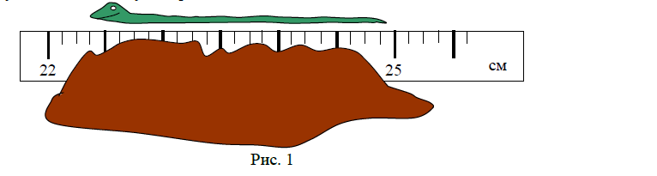
- Первую часть пути машина проехала со скоростью 2υ, а вторую часть со скоростью $\frac{6}{7}$ υ. В результате всего движения средняя скорость машины оказалась равна υ. Во сколько раз вторая часть пути длиннее первой? (3)

- Симметричное тело, представляет собой куб, из каждого угла которого выпилили маленький кубик со стороной равной одной трети стороны большого куба (Рис. 2). Масса всего тела m = 38 кг, сторона маленького кубика a = 10 см. Определите плотность материала, из которого сделано тело и массу маленького выпиленного кубика. (2000 кг/м³)
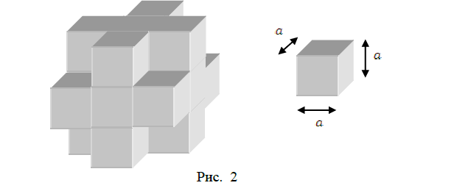

- Путешественник катит чемодан на колесиках со скоростью υ = 4,5 км/ч по дорожке, вымощенной квадратной тротуарной плиткой в направлении перпендикулярном стыкам между плитками. При этом колеса постукивают на стыках с частотой ν = 5 Герц (5 стуков в секунду). Чему равен размер тротуарной плитки? (25 см)

- В одном галлоне 3,79 литра. Один баррель (barrel— бочка) лёгкой нефти весит 111 кг. Удельная плотность нефти ρ_{н} = 698 кг/м³. Во сколько раз баррель больше галлона? (42)
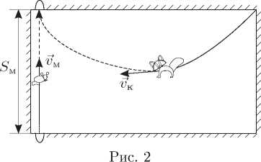
- В комнате сидит котенок. Мышь выскакивает из одной норки в стене и бежит по прямой со скоростью υ_{M} к другой норке, расстояние до которой S_{M} = 3,2 м. Маленький котенок заметил мышь в тот момент, когда она выскочила из норки, и пустился за ней в погоню. В каждый момент времени он бежал в направлении на мышь (рис. 2) с постоянной скоростью υ_{K}, в полтора раза большей скорости мыши. Котёнок и мышь одновременно достигли норки. На сколько метров путь S_{K}, пройденный котёнком, больше, чем путь мыши? (1,6 м)

- Две машины едут по прямому участку дороги навстречу друг другу. Графики зависимости скоростей машин от времени приведены на рис.1 и рис.2. Чему равна средняя скорость сближения машин за первые 10 минут? Считайте, что вначале машины были на большом расстоянии и не успели встретиться. (21,8 м/c)
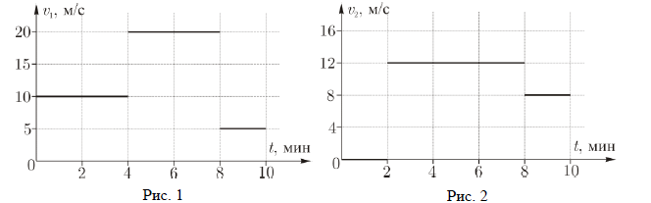
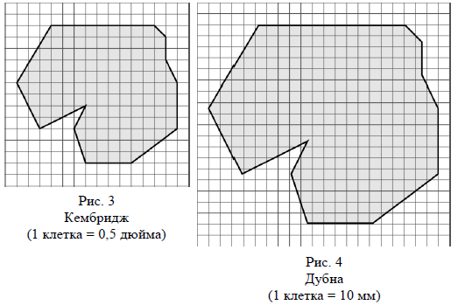
- В двух крупных лабораториях в Кембридже (рис. 3) и в Дубне (рис. 4) проводили похожие эксперименты по изучению пятен. Сравните, в какой лаборатории получилось пятно большей площади? 1 дюйм = 25,4 мм. (в Дубне в 1,25 р )

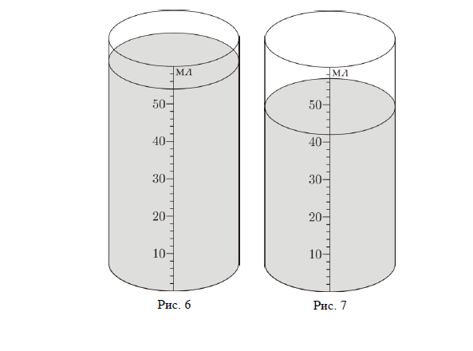
- Мензурка была частично заполнена водой (рис. 6) В неё полностью погрузили камушек на ниточке, не касаясь им дна. Часть воды при этом вылилась. Камушек вынули. В мензурке остался новый объем воды (рис. 7). Чему равна плотность камня, если его масса 56 г? (3,1 г/cм³)

- В кубический бак, доверху заполненный жидкостью, имеющей плотность ρ, опустили четыре меньших кубика плотностью 10ρ и с стороной в три раз меньшей, чем у бака. Излишки жидкости вылились (рис. 5). Какой стала средняя плотность бака с кубиками и жидкостью? Массой стенок бака пренебречь. (7/3ρ)
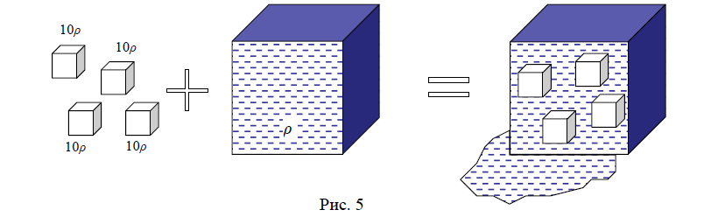

- В 1960 году XI Генеральная конференция по мерам и весам приняла резолюцию об установлении Международной системы единиц (СИ). В качестве единицы измерения плоского угла был введён радиан (сокращённо рад). Развёрнутый угол (в 180°) в СИ приближенно равен 3,14159 радиан. В целях удобства это число условились обозначать π. С помощью транспортира (рис. 1) определите величину плоского угла а и выразите результат через внесистемную единицу - градус. ($≈$83⁰)
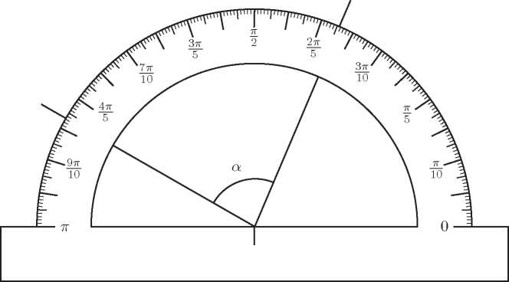
рис 1.
- В одной стране геолог нашел чёрный метеорит с вкраплениями золота. Плотность чёрного метеоритного вещества оказалась ρ_{ч} = 5000 кг/м³. Плотность золота ρ_{з} = 19800 кг/м³. Масса всего метеорита т = 2 кг, а его средняя плотность ρ = 6000 кг/м³. На чёрном рынке геологу за чёрный метеорит с ходу предложили 6000$, и геолог согласился на сделку. Во сколько раз (и в какую сторону) эта сумма отличается от реальной стоимости золота, содержащегося в этом метеорите? В то время тройская унция золота стоила 1700$, а одна тройская унция равна 31,1 грамма. (14,34 унц)

- Однажды червяк и улитка соревновались в скорости передвижения. Они преодолевали участок длиной L, при этом улитка двигалась с постоянной скоростью υ_{y} = 36 мм/мин. Червяк же прополз часть пути длиной L₁= 4 дюйма со скоростью υ₁ = 30 мм/мин, а оставшуюся часть пути со скоростью υ₂ = 45 мм/мин. Определите длину участка L, если известно, что участники финишировали одновременно? (8 дюймов)

- Деревянный куб с длиной ребра а = 10 см облепили со всех сторон пластилином так, что получился куб с длиной ребра в = 12 см. Сколько потребовалось килограммов пластилина, если его плотность ρ = 1370 кг/м³? (1 кг)

- Экспериментатору Глюку показалось, что у него поднялась температура. Он измерил её медицинским термометром, после чего неудачно стряхнул градусник, в результате часть ртути, заполняющей капилляр градусника, оторвалась от основной массы, и образовался разрыв (рис. 1). Известно, что объём ртути в колбочке термометра значительно превышает объём ртути в капилляре. Тепловым расширением ртути, находящейся в капилляре, можно пренебречь. В свободной от ртути части капилляра — вакуум. Какова температура экспериментатора? До какой температуры нужно нагреть термометр, чтобы разрыв исчез? Ответы обоснуйте. (37 ⁰С)

- Из пластилина слепили кубик с длиной ребра и = 5 см в центре которого имеется полость кубической формы. Толщина стенок получившейся коробочки составила h= 1 см. Что больше: объём полости или объём пластилина? (объём полости меньше объема пластилина)

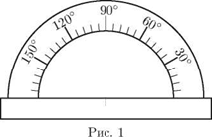
- Из Серпухова в Чехов экспериментатор Глюк ехал на «Волге» с постоянной скоростью 80 км/час. На обратном пути трасса была загружена, и он ехал столько же времени, сколько затратил на путь от Серпухова до Чехова, со скоростью υ₁ = 30 км/час. Оставшийся участок пути оказался свободным, и Глюк мчался со скоростью υ₂ = 100 км/час. Определите среднюю скорость автомобиля на всём пути от Серпухова до Чехова и обратно. (64 км/ч)

- На рисунке 1 показан транспортир. Какова его цена деления? (6⁰)

- Отправляясь навестить Кролика, Винни-Пух заметил, что его настенные часы стоят, показывая 10 часов 35 минут. Он их завёл и пошёл в гости. Войдя в дом к Кролику, первым делом Винни посмотрел на часы. На них было 10 часов 10 минут. Через 3 часа, после того как весь мёд был съеден, медвежонок отправился в обратный путь. Когда он вернулся, его часы показывали 2 часа 5 минут. Винни немедленно перевёл стрелки на точное время. Какое время он выставил на своих часах? Известно; что всё путешествие заняло меньше шести часов. (13:25)

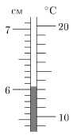
- Когда в доме включили отопление, температура в комнате (см. рисунок) стала медленно расти и за 45 минут увеличилась на 5 °С. Найдите, с какой средней скоростью (в мм/с) поднимался верхний край столбика ртути. Для удобства слева от шкалы термометра приложили линейку. (0,028 мм/c)
- В мастерской изготовили из алюминия плотностью ρ_{а}= 2,70 г/см³ куб с ребром а = 10 см. Внутри куба осталась полость, которую потом залили свинцом плотности ρ_{с} = 11,30 г/см³. В результате измерений неопытный лаборант подумал, что перед ним кубик из латуни плотности ρ_{л} = 8,72 г/см³. Определите объём полости в кубе. (700 cм³)

- Однажды Красная Шапочка решила навестить бабушку. Путь ей предстоял не близкий. Сначала она треть пути неспешно шла по дорожке со скоростью υ. Затем, проголодавшись, села на пенек и съела несколько пирожков. Потратив на еду много времени, девочка загрустила, так как уже начало темнеть. Но тут из леса выбежал Серый Волк. Он любезно согласился подвезти её на себе до бабушки со скоростью 3υ. В результате получилось, что на всё путешествие девочка потратила столько же времени, сколько потребовалось бы при движении с постоянной скоростью υ. Сколько пирожков скушала Красная Шапочка во время отдыха на пеньке? На каждый пирожок она затрачивала одну девятую времени всего своего путешествия. (4)

- Имеются два кубика одинаковой массы. Первый изготовлен из платины, второй — из алюминия. Объём какого кубика больше? Во сколько раз отличаются их линейные размеры, например высоты? Плотность платины р_{п} = = 21600 кг/м³, плотность алюминия р_{а} = 2700 кг/м³. (2)

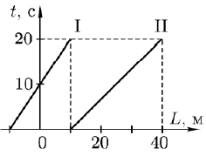
- Экспериментатор Глюк исследовал графики равномерного движения (см. рисунок). У какого тела (I или II) скорость больше? Во сколько раз? (υ_{II} в полтора раза больше υ_{I}.)

- Спортивная парусная яхта вышла в плавание с попутным ветром. Ей предстояло пройти расстояние 250 км. В первые 10 часов пути яхта двигалась со скоростью 15 км/ч, затем ветер переменился, и остаток пути яхта прошла со скоростью 10 км/ч. Сколько часов занял весь путь? (20 ч)

- В бочку объёмом 90 л, которая была на две трети заполнена мёдом, залез Винни-Пух. При этом уровень мёда поднялся до краёв, и ещё 9 кг мёда вытекло наружу, а из бочки осталась торчать голова медвежонка, объём которой равен одной десятой объёма Винни. Определите массу Винни-Пуха, если его средняя плотность составляет 1000 кг/м³. Плотность мёда 1500 кг/м³. (40 кг)

- Турист первую треть всего времени движения шёл но грунтовой дороге со скоростью υ₁ = 3 км/ч. Следующую треть времени он перемещался по шоссе со скоростью υ₂ = 6 км/ч. Последний участок, длиной в треть всего пути, турист шёл со скоростью υ₃. Вычислите скорость υ₃. Найдите, при какой скорости υ прошёл бы тот же путь за то же время, двигаясь равномерно. (4,5 км/ч)

- Автобус, двигавшийся со скоростью υ = 60 км/ч, простоял перед закрытым железнодорожным переездом t = 6 мин. Если бы водитель не потерял указанное время, то, продолжая движение с той же скоростью, на ближайшую остановку он прибыл бы вовремя. Чтобы не выбиться из расписания водитель должен увеличить скорость движения автобуса. Сможет ли автобус прибыть в пункт назначения по расписанию, если расстояние от переезда до остановки маршрута L = 15 км, а на этом участке установлено ограничение скорости υ₂ ˂ 90 км/ч? (нет)

- В дистиллированную воду аккуратно вливают серную кислоту. Получившийся раствор имеет плотность ρ_{р} = 1200 кг/м³ и массу т = 120 г. Объём раствора равен сумме объёмов воды и кислоты. Плотность воды ρ_{в} = 1000 кг/м³, плотность кислоты ρ_{к} = 1800 кг/м³. Какова масса т_{к} кислоты, влитой в воду? (45 гр)

- Оцените максимальную длину следа, который твёрдый «простой» карандаш может оставить на бумаге, если известно, что грифель является цилиндром радиусом 1 мм и высотой 20 см, а толщина следа постоянна и равна 6 нм. Примечание. Объём V цилиндра рассчитывается по формуле V = πr²h, где r — радиус цилиндра, h — его высота, π ≈ 3,14. (52,3 км)

- В Таиланде, чтобы уберечь от заморозков плантацию ананасов размером 100 м на 200 м, закупили специальную плёнку. Плёнка продается по цене 100 бат за 20 таланг вах. Единица измерения площади таланг вах соответствует 4 м². Во сколько бат обошлась фермерам покупка? Ответ дать в тысячах бат. Округлить до целых. (25)

- На альтернативном чемпионате мира по тяжёлой атлетике спортсмены должны поднять одной левой рукой свою будущую награду — это куб из золота с ребром длиной 20 см. Внутри золотого куба есть платиновый куб с ребром длиной 10 см. Сколько литров золота содержится в награде? Сколько килограммов придётся поднять чемпиону для того, чтобы получить награду? Масса 1 м³ золота составляет 19300 кг, масса 1 м³ платины — 21500 кг. (7 л; 156,6 кг)

- При каждой стирке хозяйка тратит одинаковую массу мыла. После 14 стирок брусок хозяйственного мыла уменьшился в 2 раза, то есть в 2 раза уменьшились его длина, ширина и высота. На сколько ещё стирок хватит бруска? Ответ округлить до целых. (2)

- Из-за долгого использования школьный динамометр стал давать неправильные показания, хотя для его пружины всё ещё оставался справедливым закон Гука. Когда к динамометру подвесили груз массой 200 г, динамометр показал 3,0 Н, а когда подвесили груз массой 350 г, динамометр показал 4,8 Н. Найдите показания этого динамометра, если к нему подвесить груз массой 300 г. (4,2 Н)

- Из деревни Алексеевка в село Борисово выехал грузовой автомобиль. Через полчаса вслед за ним из Алексеевки выехал легковой автомобиль, также направляющийся в село Борисово. Автомобили следовали по одному и тому же маршруту, грузовой автомобиль двигался с постоянной скоростью 60 км/ч, а легковой автомобиль с постоянной скоростью 80 км/ч. Легковой автомобиль обогнал грузовой на полпути между Алексеевкой и Борисовым. Найдите расстояние между населёнными пунктами и времена движения каждого из автомобилей. ( 240 км; грузовой — 4 часа, легковой — 3 часа)

- Красная Шапочка испекла 20 пирогов, сложила их в корзинку и отправилась через лес к больной бабушке. Когда до бабушки ей оставалось пройти 3 км, из кустов выскочил голодный волк с явным намерением съесть хоть что-нибудь. Увидев его, Красная Шапочка бросила на землю один пирог и побежала со скоростью 2,5 м/с. Волк съел пирог за 1 минуту и побежал за Красной Шапочкой со скоростью 5 м/с. Тогда Красная Шапочка стала бросать пироги, как только волк начинал ее догонять, и так добежала до бабушкиного дома. Сколько пирогов досталось бабушке? (10)

- Школьник Вова в 10:46 выехал из дома покататься на велосипеде. В 11:30 из сообщения, полученного на мобильный телефон, он узнал, что пора возвращаться обратно. Проехав вперёд еще 900 м, Вова развернулся и приехал домой в 12:20. Найдите скорость движения Вовы на велосипеде, считая её постоянной. (18 км/ч)

- Два мальчика прыгают с моста в речку и 2 мин плывут в разные стороны с одинаковой скоростью относительно воды, затем одновременно поворачивают и с прежней скоростью относительно воды плывут навстречу. На каком расстоянии от моста они встретятся? Скорость течения реки 1 м/с. (240 м)

- Школьный динамометр тянут в разные стороны, приложив к его корпусу (первый крючок) и к пружине (второй крючок) одинаковые по величине силы 1 Н. Движется ли динамометр? Что показывает при этом динамометр?

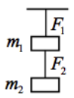
- На тело действуют три силы F₁, F₂ и F₃. Если все силы направлены в одну сторону, то равнодействующая сила равна f_{a} = 20 Н. Если силы F₁ и F₂ направлены в одну сторону, а F₃ — в противоположную, то равнодействующая сила равна f_{b} = 12 Н и направлена так же, как и силы F₁ и F₂. Если в одну сторону направлены силы F₁ и F₃, то равнодействующая сила равна f_{c} = 4 Н и направлена так же, как и сила F₂. Найти силы F₁, F₂ и F₃. (F₁ = 0,5(f_{b} − f_{c} ) = 4 Н, F₂ = 0,5(f_{c} +f_{a} ) = 12Н, F₃ = 0,5(f_{a} −f_{b}) = 4Н)

- Два груза подвешены на двух лёгких верёвках так, как показано на рисунке. Отношение сил натяжения верхней и нижней веревки известно: F₁ : F₂ = 3 : 1. Найти отношение масс верхнего и нижнего грузов m₁ : m₂. (2)
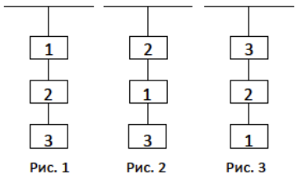
- На трёх нитях подвешены три тела 1, 2 и 3 (рис. 1). Известно, что сила натяжения верхней нити равна T = 20 Н. Если тела 1 и 2 поменять местами (рис. 2), то сила натяжения средней увеличится на ∆T₁ = 2 Н, а если поменять местами тела 1 и 3 (рис. 3), то сила натяжения средней нити уменьшится на ∆T₂ = 1 Н по сравнению с рис. 1. Найти силу натяжения нижней нити в первоначальном положении. ( 8Н )

- Невесомый стержень AB может свободно вращаться вокруг опоры — точки O такой, что AO : OB = 2 : 1. В точке A к стержню подвешивают груз массы m. Груз какой массы m_{x} нужно подвесить в точке B, чтобы стержень находился в равновесии? С какой силой N опора будет при этом действовать на стержень? (m_{x} = 2m, N = 3mg)

- Однородный стержень с прикреплённым на одном из его концов грузом массы m находится в равновесии в горизонтальном положении, если его подпереть в точке, расположенной на расстоянии 1/5 длины стержня от груза. Найдите массу M стержня. (M = ⅔m)

- На земле лежит прямолинейная однородная труба массой 100 кг. Какую минимальную силу нужно приложить к концу трубы, чтобы приподнять её? Считать g = 10 Н/кг. (500 Н)

- Два человека несут трубу массой 80 кг и длиной 5 м. Первый человек удерживает конец трубы, второй держит трубу на расстоянии 1 м от противоположного конца. Найдите силу, которую каждый человек прикладывает к трубе. Считать g = 10 Н/кг. (F₁ = 300 Н, F₂ = 500 Н)

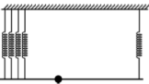
- Лёгкая прямая рейка длиной 100 см с прикреплённым к ней грузом массой 1 кг подвешена за концы: правый конец — на одной вертикальной пружине, левый — на четырёх таких же пружинах (эти четыре пружины тонкие, и поэтому можно считать, что они прикреплены к одной точке). Рейка горизонтальна, все пружины растянуты на одинаковую длину. На каком расстоянии от левого конца рейки находится груз? (20 см)

- На неравноплечих весах уравновешены два стакана. Расстояние между центрами стаканов равно l. Из одного стакана взяли массу воды m и перелили во второй. Если при этом опору весов передвинуть на 0,1l, то равновесие весов восстановится. Найти массу воды в обоих стаканах. (10m)

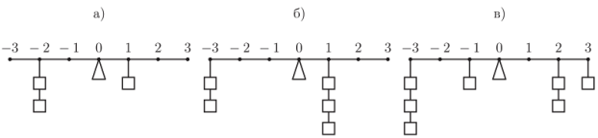
- На рисунке изображены рычаги, на которых имеются крючки, прикреплённые через одинаковые расстояния. Крючки пронумерованы от - 3 до 3, причем 0 приходится на середину рычага. К некоторым крючкам прикреплено по нескольку грузов одинаковой массы. Имеется ещё один такой же не подвешенный груз. К крючку с каким номером n его нужно подвесить, чтобы рычаг находился в равновесии? Решите задачу для каждого из трёх случаев, представленных на рисунке.

(Во всех случаях n = 3)
- Однородная доска массой 3 кг и длиной 2 м опирается левым концом на одну пружину, а правым концом — на две такие же пружины. Школьница Ирина хочет разместить на доске маленький груз массой m таким образом, чтобы доска была горизонтальна. На каком расстоянии от левого конца доски Ирина должна разместить груз массой m = 6 кг? Ответ представьте в сантиметрах и округлите до целых. (150 см)
- Школьник Станислав проводит опыт с однородным цилиндром массой M = 1 кг и длиной L = 1 м. Прикрепив при помощи тонких лёгких нитей к одному концу цилиндра гирю массой M = 1 кг, а к другому — груз массой 3M = 3 кг, Станислав уравновесил цилиндр на пальце. На каком расстоянии от гири должен находиться палец? (70 см)

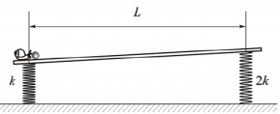
- По длинной прямой однородной палочке слева направо со скоростью u ползёт маленькая улитка и катит перед собой лёгкий маленький шарик. Масса улитки m, а палочки — M . Концы палочки опираются на две вертикальные пружины, расстояние между которыми L. Жёсткость левой пружины k, а правой — 2k. Длины пружин в недеформированном состоянии одинаковы, а их нижние концы закреплены на одном горизонтальном уровне. В начальный момент улитка находится на левом крае палочки, над левой пружиной (см. рисунок). Определите, спустя какое время от начала движения улитки шарик начнёт скатываться по палочке в сторону правой пружины. Можно считать, что жёсткости пружин настолько велики, что угол наклона палочки всегда достаточно мал.

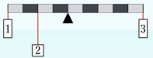
- В системе, приведённой на рисунке, масса первого груза равна m, масса второго в a = 2 раза больше, а масса третьего в b = 3 раза меньше. Масса рычага равна M = 18 кг. Чему равна масса m, если система находится в равновесии? Ответ выразить в кг, округлив до десятых. (1,4)

- Гантель состоит из двух шаров одинакового радиуса массами 3 кг и 1 кг. Шары закреплены на концах однородного стержня массой 1 кг так, что расстояние между их центрами равно 1 м. На каком расстоянии от центра шара массой 3 кг нужно закрепить нить на стержне, чтобы гантель, подвешенная за эту нить, висела горизонтально? (30 см)

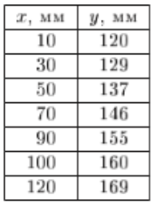
- Если груз массы m = 10 г поставить на линейку на расстоянии x от её края, то линейка примет горизонтальное положение равновесия при размещении под ней упора на расстоянии y от того же края линейки (см. рисунок внизу). Зависимость y(x) при различных размещениях груза представлена в таблице справа. Построив график зависимости y(x), определите массу линейки и её длину. (M = 12,5 г, L = 415 мм)
